
Semaine du 3 au 7 novembre 2025

 | ENTREES | PLAT PRINCIPAL | DESSERT
LUNDI | Carottes râpées  10-12  Salade de tomates et concombres  10-12 | Steak haché sauce poivre  7  Frites | Fromage  7  Fruits
MARDI | Soupe de vermicelles  1  Salade de riz  10-12 | Poisson pané  1-4  Haricots verts persillés  7 | Yaourt aux fruits  7  Biscuit  1-3-7-8
MERCREDI |  | Selon marché
JEUDI | Soupe de légumes  7  Salade verte composée  10-12 | Sauté de porc  7  Filet de colin 4-7  Penne Rigate 1-7 | Fromage  7  Pâtisserie  1-3-7-8
VENDREDI | Accras de morue  1-3-4 | Palet fromager  1-3-7  Poêlée de légumes  7 | Yaourt sucré  7  Compote
Le Gestionnaire Le Chef de cuisine L’infirmière Le Principal

E. MAHOUNGOU N. ANZANELLO A. ROUX V. DENIS


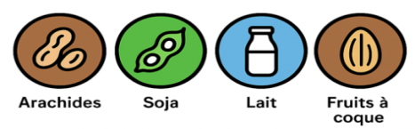
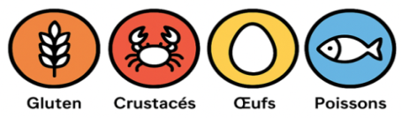

1 2 3 4 5 6 7 8 9 10 11 12 13 14

